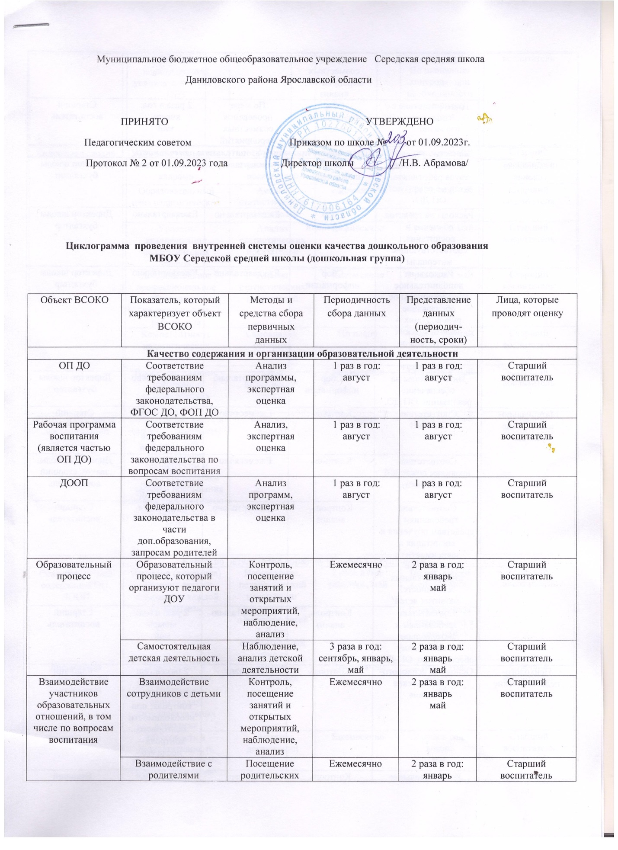
Муниципальное бюджетное общеобразовательное учреждение Середская средняя школа
 | Самостоятельная детская деятельность | Наблюдение, анализ детской деятельности | 3 раза в год: сентябрь, январь, май | 2 раза в год:  январь  май | Старший воспитатель
Взаимодействие участников образовательных отношений, в том числе по вопросам воспитания | Взаимодействие сотрудников с детьми | Контроль, посещение занятий и открытых мероприятий, наблюдение, анализ | Ежемесячно | 2 раза в год:  январь  май | Старший воспитатель
 | Взаимодействие с родителями воспитанников | Посещение родительских собраний, совместных мероприятий, анализ | Ежемесячно | 2 раза в год:  январь  май | Старший воспитатель
 | Взаимодействие с социумом | Сбор информации  Анализ | По мере проведения совместных мероприятий | 2 раза в год:  январь  май | Старший воспитатель

Качество условий, которые обеспечивают образовательную деятельность
Финансовые условия | Расходы на оплату труда работников, которые реализуют ОП ДО. | Сбор информации | Ежеквартально | Ежеквартально | Директор школы бухгалтер
 | Расходы на средства обучения и воспитания, соответствующие материалы | Сбор информации | Ежеквартально | Ежеквартально | Директор школы бухгалтер
 | Расходы на дополнительное профессиональное образование руководящих и педагогических работников по профилю их деятельности | Сбор информации | Ежеквартально | Ежеквартально | Директор школы бухгалтер
 | Иные расходы на обеспечение реализации ОП ДО. | Сбор информации | Ежеквартально | Ежеквартально | Директор школы бухгалтер
Материально-технические условия | Соответствие СанПиН | Контроль | Ежемесячно | 1 раз в год либо при выявлении нарушений | Старший воспитатель
 | Соответствие правилам пожарной безопасности | Контроль | Ежемесячно | 4 раза в год либо при выявлении нарушений | Директор школы, завхоз, старший воспитатель
 | Соответствие требованиям к средствам обучения и воспитания в зависимости от возраста и индивидуальных особенностей развития детей | Контроль, анализ | Ежеквартально | 4 раза в год | Старший воспитатель
 | Соответствие требованиям к материально-техническому обеспечению ОП ДО. | Контроль, анализ | Ежеквартально | 2 раза в год:  январь  май | Старший воспитатель
Психолого-педагогические условия | Основные психолого-педагогические условия | Контроль | По плану | 2 раза в год: январь, май.  По окончании контроля; при необходимости повторного контроля – после его окончания | Старший воспитатель
 | Дополнительные психолого-педагогические условия для детей с ОВЗ | Контроль, анализ | По плану | 2 раза в год: январь, май.  По окончании контроля; при необходимости повторного контроля – после его окончания | Старший воспитатель
Кадровые условия | Укомплектованность педагогическими кадрами | Анализ статистических  показателей | 1 раз в год – май | 1 раз в год: май | Старший воспитатель
 | Образовательный ценз педагогических кадров | Анализ статистических  показателей | Ежемесячно | 1 раз в год: май | Старший воспитатель
 | Уровень квалификации педагогических кадров | Анализ статистических показателей | Ежемесячно | 1 раз в год: май | Старший воспитатель
 | Дополнительное профессиональное образование педагогических работников | Анализ статистических показателей | Ежемесячно | 1 раз в год: май | Старший воспитатель
 | Компетентность педагогических кадров | Самоанализ, контроль | По плану | 1 раз в год: май | Старший воспитатель
 | Профессиональные достижения педагогических кадров | Сбор информации, анализ | Ежемесячно | 1 раз в год: май | Старший воспитатель
РППС, в том числе для реализации программы воспитания | Соответствие: ООП, в том числе программе воспитания; материально-техническим и медико-социальным условиям пребывания детей в ДОО согласно СанПиНу; возрасту детей | Контроль, анализ | По плану | 1 раз в год: май | Сстарший воспитатель

Качество результатов образовательной деятельности
Освоение детьми содержания ОП, ДООП | Качество (динамика) освоения детьми содержания каждой из программ | Наблюдение, педагогический мониторинг индивидуального развития детей 2–8 лет, сравнительный анализ | 2 раза в год: сентябрь, май | По окончании мониторинга.  Сравнительный анализ 1 раз в год: май | Старший воспитатель
Достижения воспитанников (динамика) | Массовость и результативность участия в олимпиадах, интеллектуальных конкурсах | Анализ достижений | Ежемесячно | 2 раза в год:  январь  май | Старший воспитатель
 | Массовость и результативность участия в конкурсах, смотрах, фестивалях, соревнованиях творческой и спортивной направленности | Анализ достижений | Ежемесячно | 2 раза в год:  январь  май | Старший воспитатель
 | Доля посещаемости воспитанниками ДОУ – в среднем за год | Анализ посещаемости | Ежемесячно | 2 раза в год:  январь  май | Старший воспитатель
 | Средний показатель пропущенных по болезни дней при посещении ДОУ на одного воспитанника | Анализ заболеваемости | Ежемесячно | 2 раза в год:  январь  май | Старший воспитатель
 | Количество случаев травматизма воспитанников в образовательном процессе | Контроль/анализ | Ежедневно/ежемесячно | 2 раза в год:  январь  май | Старший воспитатель
 | Тенденция повышения количества воспитанников 1-й,  2-й групп здоровья по сравнению с предыдущим периодом | Сбор информации, анализ | 2 раза в год: январь, май | 2 раза в год:  январь  май | Старший воспитатель
Удовлетворен-ность родителей качеством образователь-ных результатов | Уровень удовлетворенности родителей (законных представителей) обучающихся качеством образовательных результатов | Анкетирование | 2 раза в год: декабрь, май | По окончании анкетирования | Старший воспитатель  воспитатели

